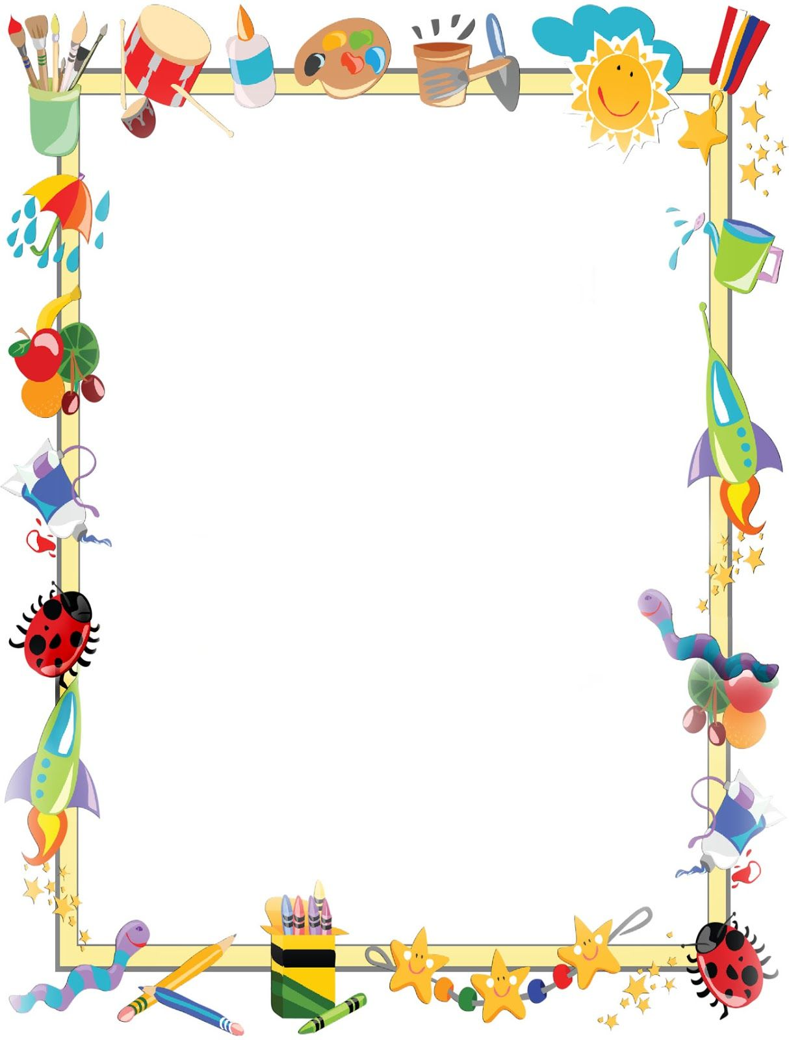

**Planeación Pedagógica**

**“A la luz de la contingencia por el COVID 19”**

**NIVEL PARVULOS 1**

**Agente educativa: Nasly Tatiana Zabala García**

**23 niñas y niños**

**Practica 1:** Alimentar adecuadamente a niñas y niños de acuerdo con las características de su momento de desarrollo.

**Practica 5:** Lavarse las manos con agua y jabón en los momentos clave.

**Practica 10:** Acompañar el desarrollo de la autonomía de las niñas y los niños.

**Justificación**

Por medio de esta planeación pedagógica se pretende generar experiencias entre padres de familia o cuidadores con las niñas y niños donde se evidencie el lavado de las manos con agua y jabón, acompañar el desarrollo de la autonomía por medio de diferentes juegos y motivando a que las niñas y niños participen en algún momento de preparar alimentos donde se les explica la importancia de cada uno de ellos.

**Objetivo General**

Fomentar hábitos saludables y de higiene en las niñas y niños por medio de diferentes actividades en compañía de sus padres de familia o cuidadores.



**Objetivos Específicos**

* Trabajar con las niñas y niños por medio del juego, tamaños, seriaciones, colores y sonidos, buscando siempre la diversión para ellos.
* Desarrollar capacidades como la expresión corporal que, además de divertirse, se procura que la niña o niño acepte su propio cuerpo y que haga uso de la improvisación, con este juego podrá ser capaz de comunicarse y expresarse con sus movimientos corporales.
* Realizar actividades lúdicas que trabajen desplazamientos naturales, desplazamientos construidos, de saltos y de giros.
* Fomentar el lavado de manos como un habito de vida saludable, enseñando a las niñas y niños la forma adecuada de hacerlo mediante técnicas didácticas y reconociéndolo como un factor protector para la salud.
* **Planificar las comidas de las niñas y niños, pero también un gran método para que conozcan las bases de la alimentación saludable.** Por un lado, puede ayudar a conocer mejor los grupos de alimentos.

**RETO: “Armando un muñeco”**

**¿En que consiste el reto?**

Hacer títeres con cajas de diferentes tamaños, usando botones para ponerle ojos, lana para ponerle pelo, hilo para hacer detalles como la boca y la nariz, y pedazos de tela para hacer brazos y piernas o con marcadores, crayolas o colores también puedes pintar todas las formas que quieras. Pueden crear muchos personajes divertidos con muchos ojos, con muchos brazos, lo importante es usar la imaginación...

También pueden construir un escenario con una caja para recrear historias: cuentos tradicionales como caperucita y el lobo o crear nuevas historias, o cambiar los finales de los cuentos que se saben.

**MATERIALES:** Retazos de tela, Ropa vieja, Botones, Aguja e hilo, Metro de costura.



**LUNES 08 DE JUNIO**

### ****Piscina para animales****

Con esta actividad puedes trabajar que **ordenen por tamaños, hacer seriaciones**o adivinar cuántos animales cabrían en el balde o coca con agua. Para hacerlo necesitas un recipiente con agua, algunos de los animales de plástico de tus hijos, unas cajas para hacer un trampolín y una regla que sea la pasarela. Haz que el niño ordene los muñecos por tamaño y que los vaya lanzando a la piscina para ver cuál salpica más. Realiza lo mismo por colores. Un juego que puede suponer un tiempo de entretenimiento y aprendizaje para las niñas y niños.

[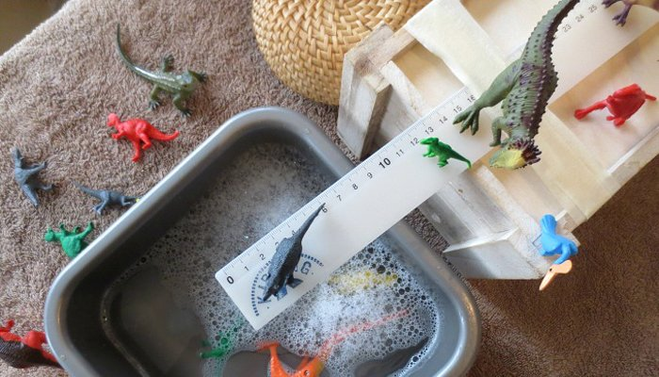](http://littleworldsbigadventures.com/simple-dinosaur-sensory-play-idea/)

**MARTES 09 DE JUNIO**

## **El juego del mago**

Lo primero se necesita una pelota que simula una bola de cristal mágica. El mago (adulto en este caso) llevará la “bola de cristal” mientras que las niñas y niños se situarán detrás de una línea imaginaria o la pueden hacer con cinta. El mago convertirá con sus poderes y su bola de cristal a los niños en los animales que él decida y ellos tendrán que salir de la línea imaginaria imitando al animal.



Cuando el mago quiera dará una señal e intentará atrapar a los niños. Luego las niñas o niños después de ser capturado por el mago se convertirán en magos.

Este juego también ayuda a desarrollar la imaginación del niño, ya que tiene que ponerse en la piel del animal que le haya tocado imitar y le ayudará a liberar tensiones.

**MIERCOLES 10 DE JUNIO**

### ****Golpea el globo****

### **Cuelga algunos globos o bombas del techo pero que queden a una altura apropiada donde** las niñas y niños salten para tocarlas. Puedes crear diferentes pruebas e irles dando puntos cada que alcance o realice una de las pruebas, Por ejemplo, primero pide que intenten tocarlo con los brazos, bájalo un poco e intenta que lo hagan con la cabeza, Incluso puedes hacer que salten y traten de darle alguna patada. También pueden jugar a que la niña o niño intente capturarlo mientras lo alzas y bajas según el ritmo de una música que pongas para marcar el juego.

**JUEVES 11 DE JUNIO**

**Lavar las manos**

Los invito a ver en compañía de las niñas y niños el video que encontraran en el siguiente enlace, es importante que cada padre de familia o cuidador valla explicando la importancia del lavado de manos con frecuencia, luego pueden pasar a realizar la acción con cada una de las niñas o niños.

Enviar evidencias fotográficas mientras vemos el video y del momento en que se están lavando las manos.

<https://www.youtube.com/watch?v=IrZ_QUh3C4U>



**VIERNES 12 DE JUNIO**

**Cocinar con los más pequeños de la casa es un verdadero placer**, tanto para ellos como para los padres de familia o cuidadores. Elegir la [receta](https://www.guiainfantil.com/973/recetas-de-cocina-para-los-ninos.html), reunir los ingredientes y todo el material que van a necesitar, es algo que puede cambiar la concepción de los niños acerca de los alimentos y de la comida. Para los niños, cocinar también es [jugar](https://www.guiainfantil.com/educacion/aprenderjugando.htm), aprender, y **una forma exquisita de educar**.

Resulta también una buena actividad para practicar hábitos de higiene alimentaria (¿cómo debemos limpiar las frutas?, ¿cómo se descongela la carne?, ¿cómo debemos limpiar el pescado?). Hay muchas recetas en las que los niños pueden participar, como realizar un Sándwich o mientras los padres de familia o cuidadores van cocinando pueden ir hablando de como se hace, que se necesita, etc. Se puede dejar que las niñas y niños tengan contacto con los alimentos antes de realizar la preparación de los alimentos.